Zweierlei Frühlingspizza

https://knusperstuebchen.net

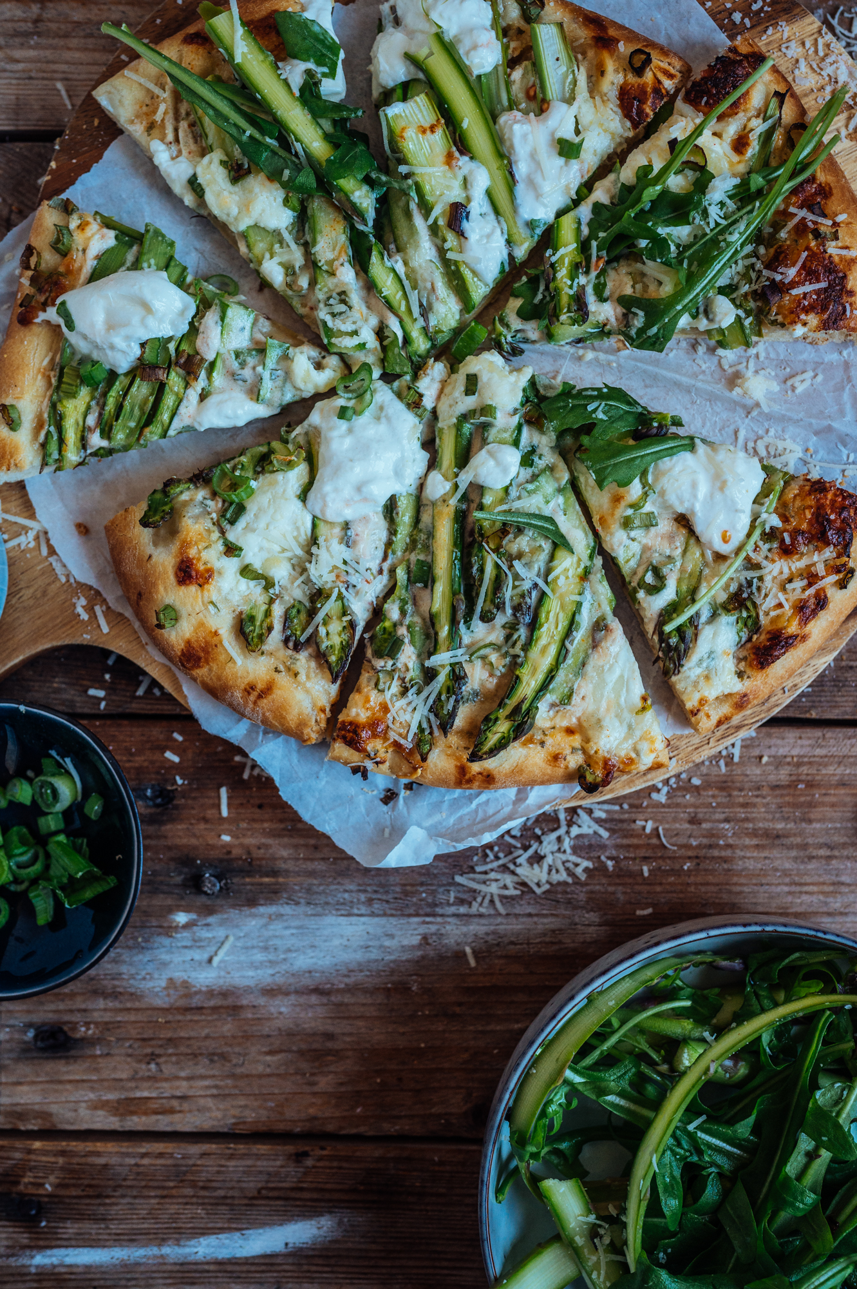

So wird’s gemacht:

Teig herstellen und ruhen lassen. Für die Tomatensauce Olivenöl in einen Topf geben, erhitzen. Gehackte Zwiebel und Knoblauch anschwitzen, braunen Zucker hinzugeben, kurz karamellsieren lassen und mit Sherry ablöschen. Tomaten, Tomatenmark und Brühe hinzugeben, gut umrühren. Kräuter und Gewürze hinzugeben und etwa 30 Minuten auf mittlerer Stufe abgedeckt köcheln lassen. Pürieren und abschmecken. Sauce am besten portionieren und einfrieren oder einkochen.

Für die weiße Sauce Frischkäse, saure Sahne, gehackter Knoblauch, Petersilie, Chili, Paprikapulver, Salz, Gouda und Parmesan verrühren.

Für die Bärlauch-Pizza Bärlauch und Spinat grob hacken, in eine Schüssel geben und mit Zitronensaft, Olivenöl, Salz und Zwiebelscheiben marinieren.

Die Kirschtomaten vierteln und gemeinsam mit gehacktem Knoblauch, Olivenöl und Basilikum und/oder Oregano marinieren.

Für die Spargelpizza den Spargel mit dem Sparschäler in Streifen schneiden, Frühlingszwiebeln in Stücke schneiden. Beides mit Zitronensaft, Olivenöl und etwas Salz marinieren.

Backofen auf 250 °C Umluft vorheizen (inkl. Blech). Die Hälfte des Teigs (siehe Seite 2) auf der bemehlten Arbeitsfläche ausbreiten. Auf ein Backpapier legen. Mit Tomatensauce bestreichen. Mit dem Käse nach Belieben bestreuen. Mit dem Bärlauch-Spinat, Tomaten und Burrata belegen. Zum Schluss mit Parmesan bestreuen. Pizza 8-15 Minuten (je nach Größe) backen

Den zweiten Teil des Teigs ebenso ausbreiten. Mit der weißen Sauce bestreichen. ¾ des Spargels darauf verteilen, mit Frühlingszwiebeln bestreuen. Die Hälfte des Burratas verteilen und mit Parmesan bestreuen. Ebenso backen. Nach dem Backen den Rucola, restlichen Burrata und gerne noch rohen Spargel und nach Belieben Tomaten verteilen.

Einkaufsliste:

Ca. 1 Liter Sherry-Tomatensauce:

50 g Olivenöl

1 rote Zwiebel

2 Knoblauchzehen

1 EL braunen Zucker

50 ml Sherry

400 g gehackte Tomaten

2 EL Tomatenmark

200 ml Gemüsebrühe

1 EL Paprikapulver

1 EL Oregano

1 Msp. Chili

1 Spinat-Bärlauch-Pizza:

50 g Spinat

20 g Bärlauch

1 Zitrone

2 EL Olivenöl

½ TL Salz

1 rote Zwiebel

250 g Burrata

1 Spargel-Pizza:

60 g Frischkäse

2 EL saure Sahne

1 Knoblauchzehe

1 EL gehackte Petersilie

1 Msp. Chili

½ TL Paprikapulver

1 TL Salz

50 g geriebenen Gouda

15 g geriebenen Parmesan

300 g Spargel

1 Zitrone

2 EL Olivenöl

250 g Burrata

30 g Rucola

3 Frühlingszwiebeln

Außerdem:

Parmesan nach Belieben

200 g geriebenen Käse

100 g Kirschtomaten

1 Knoblauchzehe

2 EL Olivenöl

Kräuter nach Belieben

Einkaufsliste:

Für zwei Pizzen:

25 g Hefe (oder 1 Pck. Trockenhefe)

1 EL Honig

50 ml Olivenöl

250 ml lauwarmes Wasser

450 g Mehl (Type 550)

1 TL Meersalz

Pizzateig Grundrezept

Ein Bild, das Pizza, Essen, Tisch, sitzend enthält.



https://knusperstuebchen.net



So wird’s gemacht:

Für den Teig Hefe, Wasser und Honig vermengen. Kurz ruhen lassen. Mehl, Olivenöl und Salz hinzugeben und gut verlkneten. Mit etwas Olivenöl einreiben und abgedeckt in einer großen Schüssel 90-120 Minuten ruhen lassen.

https://knusperstuebchen.net